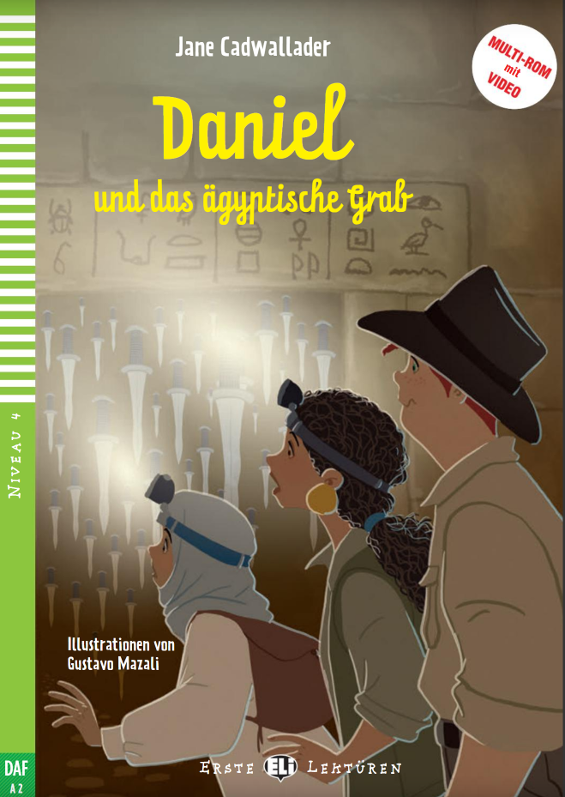

**S. 2 -3 Wortlist**

|  |  |
| --- | --- |
| Deutsch | Englisch |
| Der Polizeichef | Police chef |
| Spezialistin | specialist |
| das Alte Ägypten | old Egyptian |
| Die Räuber | Thieves |
| stehlen...gestohlen | steal-stolen |
| Grab | grave |
| Tal der Königen | the valley of the king |
| verstecken | is hidden |
| gefährlich | dengrous |
| Schiff | Ship |
| Sphinx-ring | ring in a shape of sphinx |

**A- Antworte die Fragen !**

1- Wer ist Frau Hobbs?

_____________________________________________

2- Wo ist das Gold versteckt?

______________________________________________

3- Wer sollen sie helfen?

______________________________________________

4- Wo treffen sie der Professor ?

___________________________________________

5- Was gehört der Polizeichef ?

______________________________________________

**B- Richtig ( R ) oder Falsch ( F ) !**

1-Frau Hobbs ist eine Detektivin . ( )

2- Die Räuber haben Gold gestohlen . ( )

3- Die Aufgabe von Daniel und Hobbs ist gefährlich . ( )

4- Der Professor Amenhotep hilft ihnen nicht. ( )

**C- Wer sagt das ?**

1- “ Ist das ein Sphinx .“ ____________________

2- „ Das ist Professorin Hobbs „ ____________________

